详细设计文档

目录

详细设计文档 1

1、 导言 2

2、详细设计简介 2

3、 详细设计概述 2

4、 详细设计 2

4.5注册登录模块 2

4.5.1 表现层 2

4.5.2 控制层 3

4.5.3 业务逻辑层 3

4.5.4 数据持久层 3

4.6订购模块 3

4.6.1 表现层 3

4.6.2 控制层 4

4.6.3 业务逻辑层 4

4.6.4 数据持久层 4

4.7审核模块 4

4.7.1 表现层 4

4.7.2 控制层 5

4.7.3 业务逻辑层 5

4.7.4 数据持久层 5

4.8采购模块 5

4.8.1 表现层 5

4.8.2 控制层 6

4.8.3 业务逻辑层 6

4.8.4 数据持久层 6

5、程序提交清单 6

前端清单： 7

后端清单： 7

# 导言

本项目详细设计主要是对概要设计中的每个类进行详细描述，采用流程图、伪代码等方法对设计类的属性、方法进行详细描述。

# 2、详细设计简介

主要描述整个系统的整体结构，模块的划分和分布，系统采用的技术和实现方法。

# 详细设计概述

详细设计是对概要设计的细化，即详细设计 每个模块的实现 算法 和所需要的局部数据结构。

详细设计是将概要设计的框架内容具体化，明细化，转换为可以操作的软件模型，它是设计 出程序 的蓝图，以后程序员可以根据这个蓝图编写程序代码。

本文主要对构件描述 、算法描述 、数据描述。

# 详细设计

## 4.5注册登录模块

根据概要设计，注册登录模块的系统内部相应操作示意图如图B-1所示。

p软件工程156页

### 4.5.1 表现层

订购模块的表现层主要完成学生的选购教材和查看教材的功能，学生进入该功能模块选择相应教材进行付款。

如图所示

|  |  |  |
| --- | --- | --- |
| 界面 | vue | 功能描述 |
| 主页 | home.vue | 展示本系统信息 |
| 登录页面 | login | 提供用户登录折入口 |
| 注册页面 | register.vue | 提供给用户的注册入口 |

流程跳转如下：

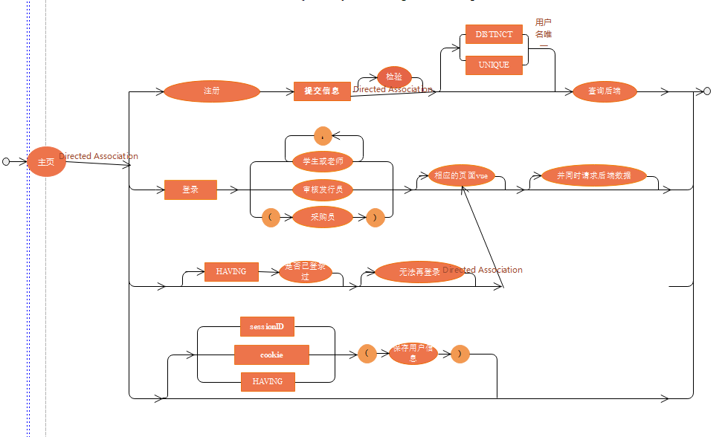

### 4.5.2 控制层

### 4.5.3 业务逻辑层

### 4.5.4 数据持久层

## 4.6订购模块

根据概要设计，订购模块的系统内部相应操作示意图如图所示。

### 4.6.1 表现层

|  |  |  |  |  |
| --- | --- | --- | --- | --- |
| 界面 | vue | | 功能描述 | |
| 订购导航页面 | | student.vue | | 订购页面的侧边栏和顶部栏。分类用 | |
| 订购详情页 | | bookFormTeacher.vue | | 商品列表 | |
| 历史订单 | | historyorder.vue | | 查看已下单的订单 | |
| 个人信息页 | | information.vue | | 展示和修改个人信息 | |
| 发票 | | invoice.vue | | 打印发票 | |

流程图如下：

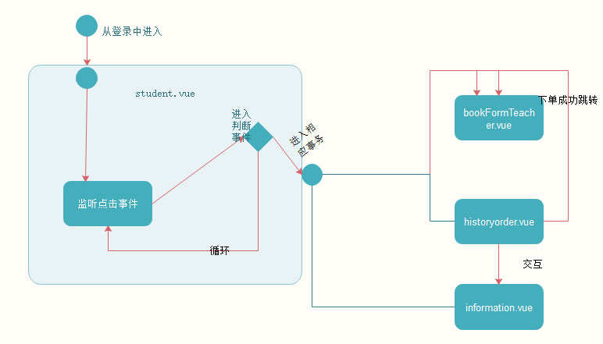

### 4.6.2 控制层

### 4.6.3 业务逻辑层

### 4.6.4 数据持久层

## 4.7审核模块

根据概要设计，审核模块的系统内部相应操作示意图如图B-1所示。

### 4.7.1 表现层

|  |  |  |
| --- | --- | --- |
| 界面 | vue | 功能描述 |

|  |  |  |
| --- | --- | --- |
| 审核页面 | reviewerlayout.vue | 审核的顶部侧边布局 |
| 审核订单页面 | reviewer.vue | 查看待审核的订单 |
| 订单的内容 | expand.vue | 审核选中的订单的内容 |

流程控制图如下：

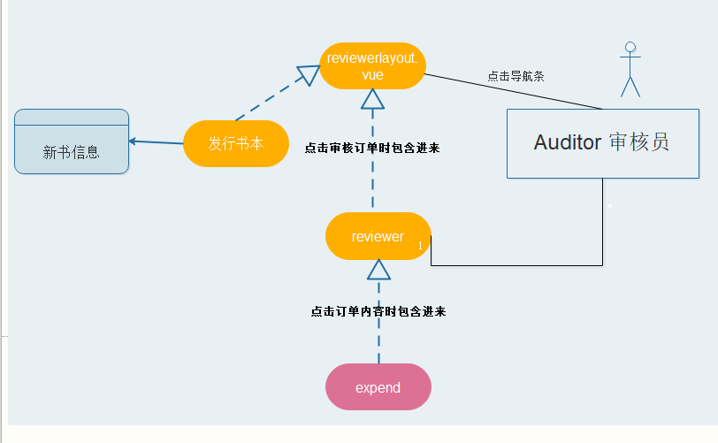

### 4.7.2 控制层

### 4.7.3 业务逻辑层

### 4.7.4 数据持久层

## 4.8采购模块

### 4.8.1 表现层

文件表如下图所示

|  |  |  |
| --- | --- | --- |
|  |  |  |

|  |  |  |
| --- | --- | --- |
| 界面 | vue | 功能描述 |

|  |  |  |
| --- | --- | --- |
| 采购页面 | procurementlayout.vue | 采购员登录后的页面 |
| 查询需要采购的单子 | procurement.vue | 查看脱销的书本 |
| 采购新书 | newbook.vue | 采购新的书本并存入书库 |

页面流程结构如图所示：

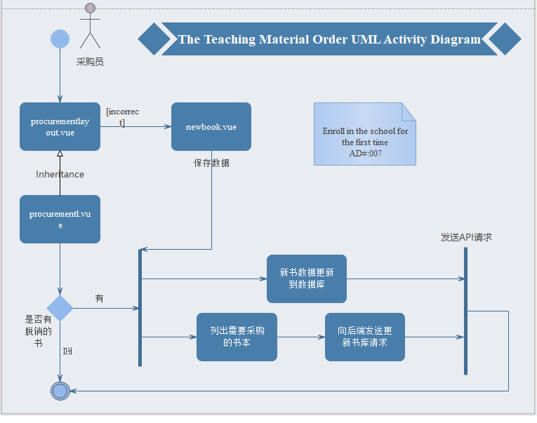

### 4.8.2 控制层

### 4.8.3 业务逻辑层

### 4.8.4 数据持久层

# 5、程序提交清单

前端：每个子模块对应的vue 文件

后端：每个模块对应的java文件

### 前端清单：

|  |  |  |  |
| --- | --- | --- | --- |
| 模块 | 文件名 | 文件类别 | 用途 |
| 登录注册 | login | vue | 登录 |
| register | vue | 注册 |
| navigation | vue | 主页导航 |
|  |  |  |
| 订购系统 | student | vue | 订购页面 |
| bookFormTeacher | vue | 显示书库信息 |
| historyorder | vue | 显示历史订单 |
| information | vue | 个人信息展示 |
| invoice | vue | 打印发票 |
| 审核发行系统 | reviewerlayout | vue | 审核员登录后的界面 |
| reviewer | vue | 显示需要审核的订单 |
| expand | vue | 显示选中订单的内容 |
| 采购系统 | procurementlayout | vue | 显示采购员登录后的界面 |
| procurement | vue | 显示需要采购的书本 |
| newbook | vue | 展示表格给采购员填写新书的信息。 |

### 后端清单：